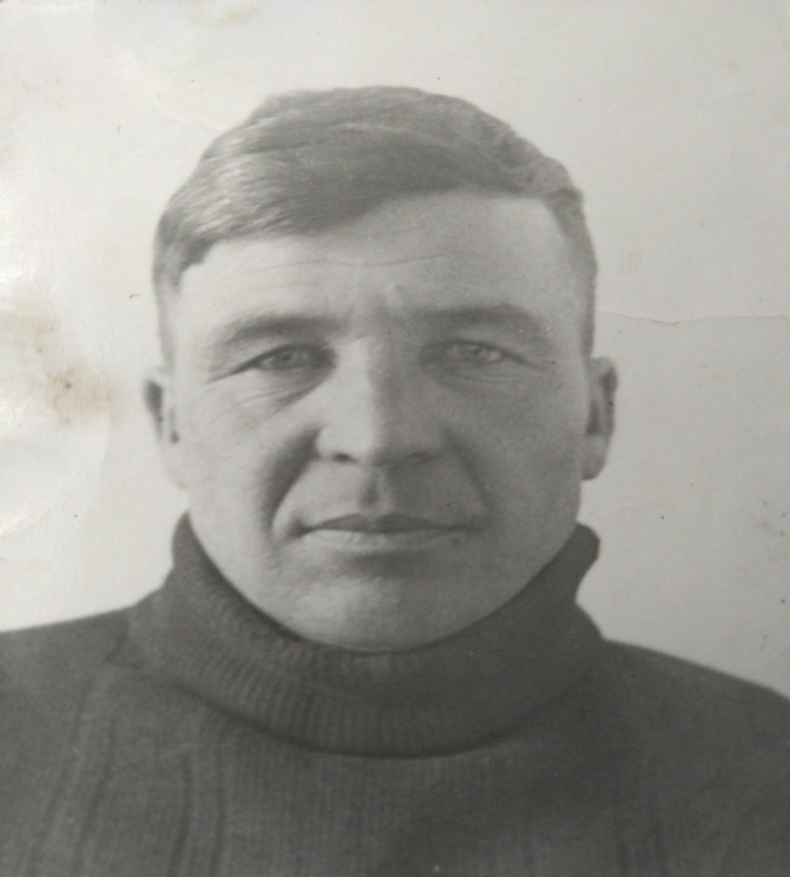**Малыгин Иван Константинович**

Родился 14 сентября 1931 года, в селе Ангыр Прибайкальского района Бурятской АССР.

Родители: отец – Малыгин Константин Иванович; мать – Малыгина Ульяна Тимофеевна.

Женился на Седуновой Антонине Афанасьевне 9 ноября 1960 года.

Вырастили и воспитали двух сыновей: Виктора и Владимира.

Малыгин Иван Константинович труженик тыла, имеет награды:

* медаль «За доблестный труд в Великой Отечественной войне 1941 -1945 гг.»
* медаль «50 лет Победы в Великой Отечественной Войне 1941 – 1945 гг.» от 22 марта 1995 г.
* медаль «60 лет Победы в Великой Отечественной Войне 1941 – 1945 гг.» от 9 мая 1005 г.
* медаль «За доблестный труд. В ознаменование 100 – ЛЕТИЯ со дня рождения Владимира Ильича Ленина» от 7 апреля 1970 г.
* медаль «Победитель социалистического соревнования 1973 года» от 29 ноября 1973 года.

Ушел из жизни Малыгин Иван Константинович 12 декабря 2007 года.